Alarm Pseuda Blikač
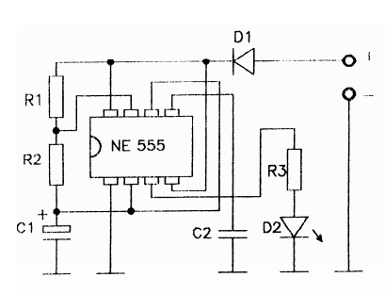

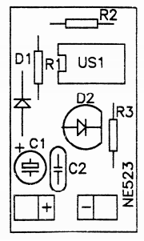
Zoznam súčiastok: US1 NE555 R1 10kΩ R2 47kΩ R3 330Ω C1 10µF /16V C2 10nF kerko D1 1N4002 D2 LED

